Министерство образования Республики Беларусь

Учреждение образования

«БЕЛОРУССКИЙ ГОСУДАРСТВЕННЫЙ УНИВЕРСИТЕТ  
ИНФОРМАТИКИ И РАДИОЭЛЕКТРОНИКИ»

Кафедра электроники

Отчёт по лабораторной работе № 1  
**ИССЛЕДОВАНИЕ ПОЛУПРОВОДНИКОВЫХ ДИОДОВ**

Выполнили: Проверил:

студенты гр. 980161 Соколов В.Б.

Томин В.В.

Ковель М.Ю.

Алейчик И.Д.

Минск 2021

**Цель работы**

* Изучить устройство, режим работы, принцип действия и схемы включения биполярных транзисторов.
* Экспериментально исследовать статические ВАХ характеристики транзисторов и определить дифференциальные параметры в заданной рабочей точке.

**Электрические схемы для измерения ВАХ полупроводниковых диодов**

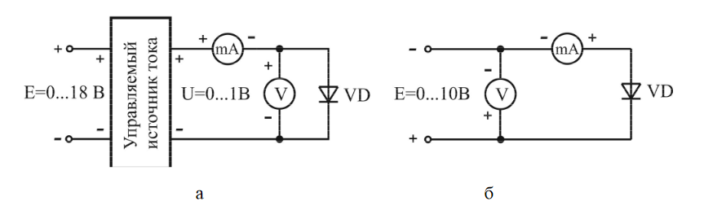Рис 1.

а – схема для исследования прямой ветви ВАХ диода;

б – схема для исследования обратной ветви ВАХ диода;

**Результаты экспериментальных исследований**

1. **ВАХ диода FR157**

**Прямая ветвь**

|  |  |  |  |  |  |  |
| --- | --- | --- | --- | --- | --- | --- |
| **I,мА** | 0 | 0.6 | 1 | 1.6 | 2.7 | 8 |
| **U,В** | 0 | 0.46 | 0.48 | 0.5 | 0.57 | 0.58 |

Обратного тока нет.

1. **ВАХ диода КД507А**

**Прямая ветвь**

|  |  |  |  |  |  |  |
| --- | --- | --- | --- | --- | --- | --- |
| **I,мА** | 0 | 0.2 | 0.4 | 2 | 3.6 | 7 |
| **U,В** | 0 | 0.2 | 0.24 | 0.31 | 0.36 | 0.44 |

Обратного тока нет.

Отсутствие обратного тока объясняется малостью обратных токов по сравнению с пределами измерений используемого амперметра.

1. **ВАХ стабилитрона КС 139А**

**Прямая ветвь**

|  |  |  |  |  |  |  |
| --- | --- | --- | --- | --- | --- | --- |
| **I,мА** | 0 | 0.4 | 1 | 1.6 | 2.2 | 3.8 |
| **U,В** | 0 | 0.5 | 0.58 | 0.6 | 0.62 | 0.66 |

**Обратная ветвь**

|  |  |  |  |  |  |  |
| --- | --- | --- | --- | --- | --- | --- |
| **I,мА** | 0 | 0.4 | 1 | 2.1 | 3.2 | 6.5 |
| **U,В** | 0 | 0.58 | 0.62 | 0.64 | 0.66 | 0.68 |

Рис 2 Прямые ветви ВАХ исследованных диодов

Рис 3 Обратные ветви ВАХ исследованных диодов

**Результаты расчетов**

1. Расчет параметров исследованных диодов

* Расчет сопротивления диодов постоянному току Rпр и дифференциального сопротивления rдиф пр

|  |  |  |
| --- | --- | --- |
|  | FR157 | **1Д507А** |
| Uпр, В | 0.3 | **0.28** |
| Iпр, мА | 6 | **6** |
| Rпр, Ом | 98,3 | **70** |
| dUпр, В | 0.3 | **0.28** |
| Iпр, мА | 1 | **1** |
| Rдиф, Ом | 300 | **280** |

* Расчет статического R0 и дифференциального rст стабилитрона

$$R_{0}=\frac{U_{ст ном}}{I_{ст ном}}$$

$$r_{ст}=\frac{{∆U}_{ст}}{{∆I}_{ст}}$$

|  |  |
| --- | --- |
|  | КС139А |
| Uст ном, В | 0.2 |
| Iст ном, мА | 6 |
| R0, Ом | 113,3 |
| dUст, В | 0.2 |
| dIст, мА | 1 |
| r_ст, Ом | 200 |

* Расчет сопротивления R0 (статического) и rст (дифференциального) стабилитрона

|  |  |  |  |  |  |  |
| --- | --- | --- | --- | --- | --- | --- |
|  | **U_ст ном,В** | **Iст ном, А** | **R0, Ом** | **dUст,В** | **dIст,А** | **r_ст,А** |
| **КС139А** | 1.9 | 6 | 316 | 2.09 | 1 | 209.0 |

* Теоретическая ВАХ диода при I =0.01

|  |  |  |  |  |  |  |  |  |
| --- | --- | --- | --- | --- | --- | --- | --- | --- |
| **I,мА** | -0.4 | -0.3 | -0.2 | 0 | 0.2 | 0.3 | 0.4 | 0.5 |
| **U,В** | -1*10^-8 | -9*10^-9 | -9*10^-9 | 0 | 0.022 | 1.026 | 48.02 | 2248.1 |

**Выводы:**

Изучили устройство, принцип действий, системы обозначений, параметры и характеристики полупроводниковых диодов, области их применения.

Экспериментально исследованы вольтамперные характеристики (ВАХ) диодов, указанных в карточке задания, и рассчитаны по измеренным характеристикам их требуемые параметры. Выяснили что экспериментальная ВАХ и теоретическая отличаются что обусловлено не учтенной генерацией носителей зарядов в переходе, а также критическим напряжением пробоя.